Анализ предметных результатов реализации образовательной программы начального общего основного общего образования, адаптированной образовательной программы для детей с умственной отсталостью
за 1-ую четверть

I. Программы начального общего образования, основного общего образования.
Программы начального общего образования, основного общего образования за 1 четверть реализованы в полном объёме и составляют 100% от запланированного количества часов согласно учебному плану.
- В начале четверти были проведены стартовые диагностические работы по русскому языку, математике, обществознанию, географии, биологии. Результаты следующие:

Русский язык – ср. успеваемость – 76% (прошл. год – 79%), качество – 37%. Самый низкий процент выполнения – 3б класс, процент качества – 3б класс.

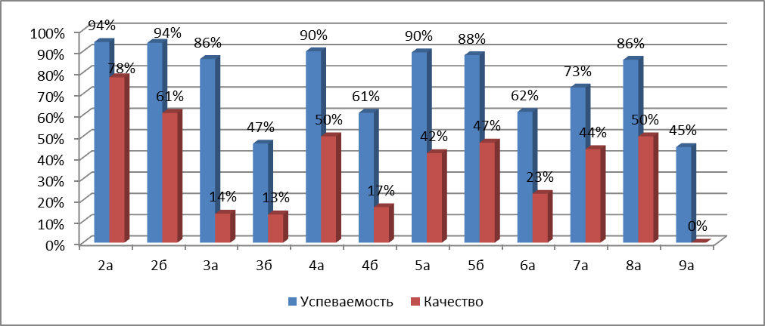

Математика – ср. успеваемость – 84% качество – 53%. Самый низкий процент выполнения – 3б класс, процент качества – 4б класс.

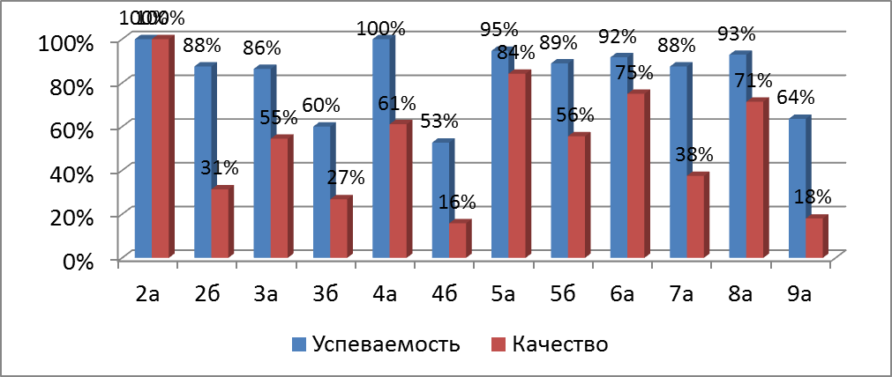

Обществознание – ср. успеваемость – 63%, качество – 31%. Самый низкий процент выполнения – 5б и 6а классы, процент качества – 5б класс.
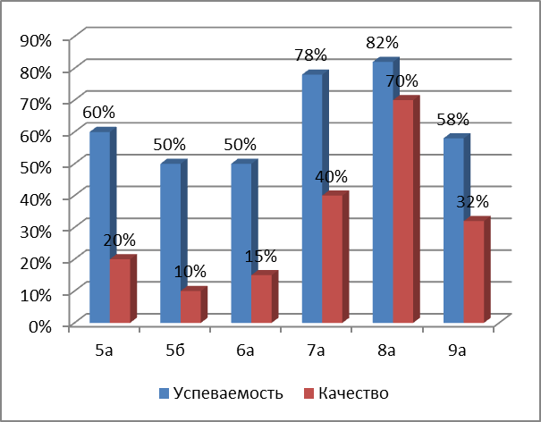

Биология – ср. успеваемость – 70%, качество – 20%. Самый низкий процент выполнения – 5б класс, процент качества – 5а и 5б классы.
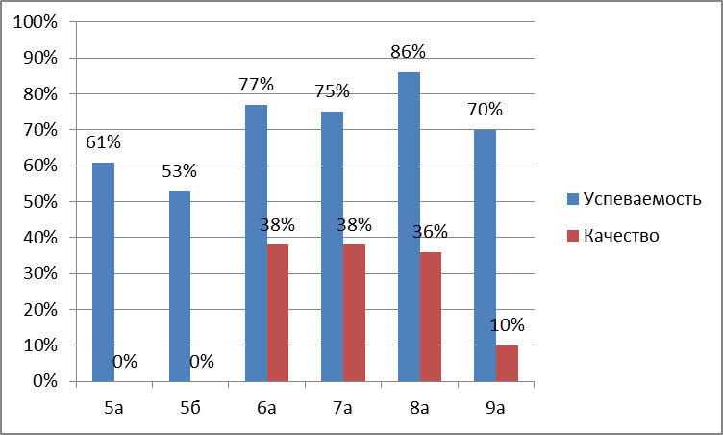

География – ср. успеваемость – 81%, качество – 37%. Самый низкий процент выполнения – 9а класс, процент качества – 7а класс.

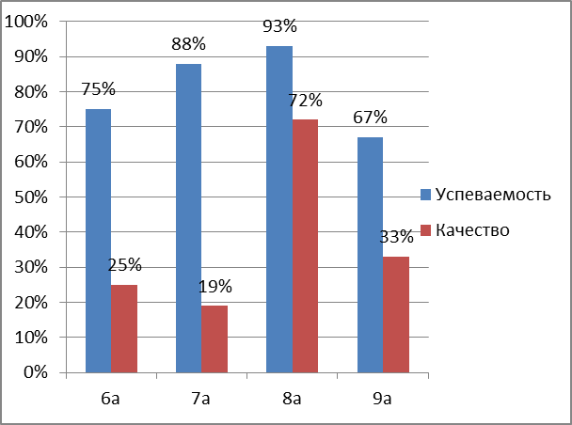
Результаты входных контрольных работ в разрезе всех предметов следующие: ср. успеваемость –73%, качество – 35%, самый низкий процент выполнения и качества по предмету «биология».

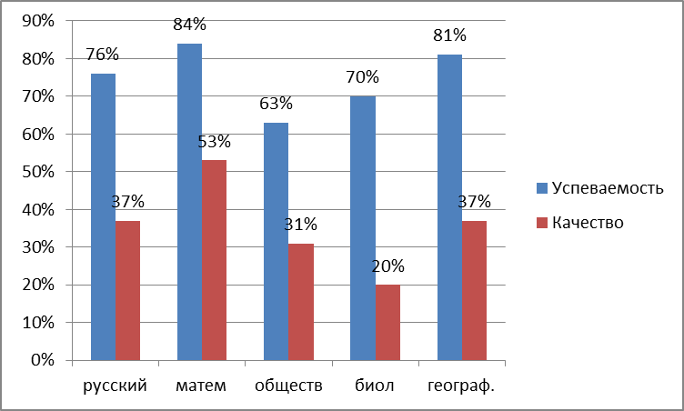

- Анализ результатов 1-ой четверти

Результаты успеваемости обучающихся за 1-ую четверть в разрезе классов
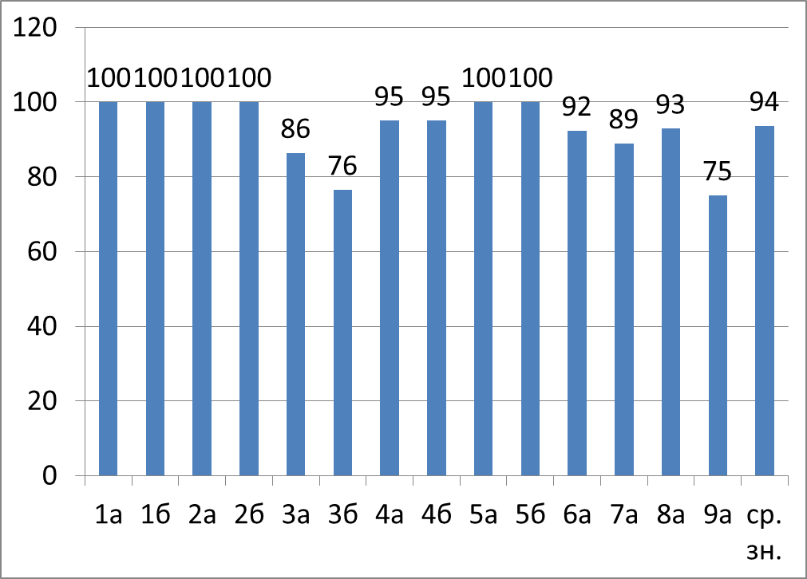
Средний показатель успеваемости 94% (96,17% - прошл. уч. г.), качества по школе составляет 21,69%.
Результаты качества обучающихся за 1-ую четверть в разрезе классов

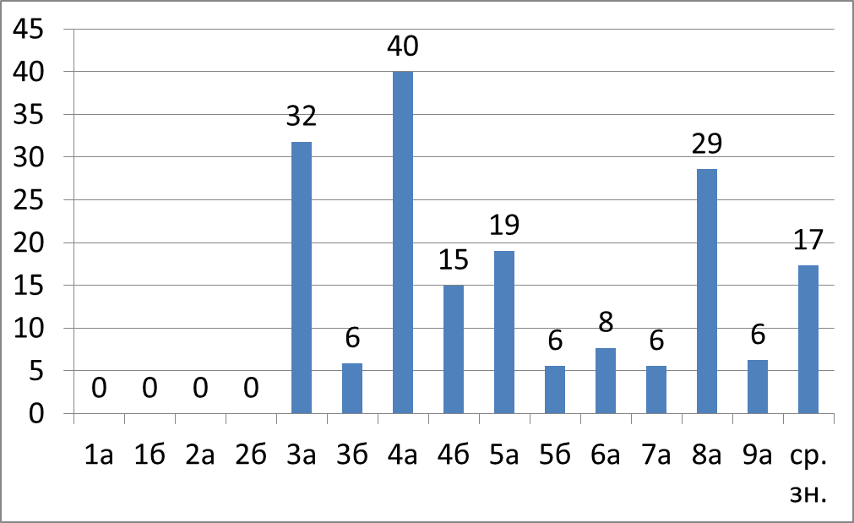

Средний показатель качества по школе составляет 17% (прошл. г. - 21,69%).

II. Адаптированная образовательная программа для детей с умственной отсталостью (интеллектуальными нарушениями)
Адаптированная образовательная программа для детей с умственной отсталостью за 1 четверть реализована в полном объёме и составляет 100% от запланированного количества часов согласно учебному плану.
- В конце 1 четверти были проведены контрольные работы по русскому языку, математике. Результаты следующие:
Русский язык – успеваемость – 91%, качество – 31%.
Самый низкий процент качества – 3в,8в (0%) класс.
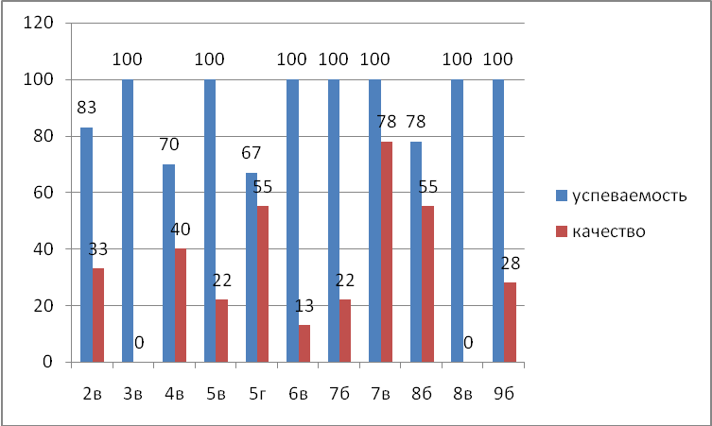
Анализ контрольных работ по русскому языку показал следующее:
1. Выполнение работы не достигло 100% в 4-х классах из 11 (36%).
2.Выполнили работу на 80% и выше 8 классов из 11, выполнявших работу (64%). Низкие результаты показали обучающиеся 2в,3в,4в,5в,6в,7б,9б классов.
3.Средний процент выполнения работы – 91%, качество – 31%.

Математика – успеваемость – 86%, качество – 39%.
Самый низкий процент качества – 7б (11%) класс.
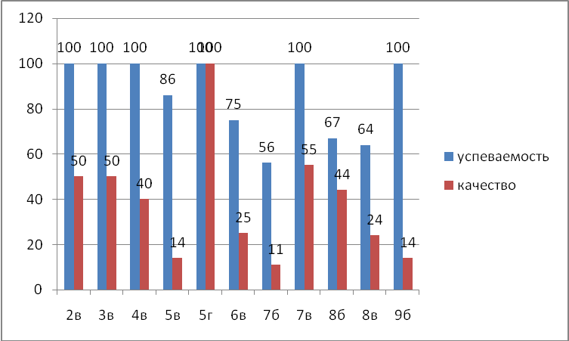
Анализ контрольных работ по математике показал следующее:
1. Выполнение работы достигло 100% в 6-ти классах из 11-ти (55%).
- Низкие результаты показали обучающиеся 4в,5в,6в,7б,8б,8в,9б классов.
- Средний процент выполнения работы – 86% , качество – 39%.

Анализ успеваемости за 1 четверть (классы с УО)
Ступени обучения | 2018 - 2019
I ступень | 100%
II ступень | 100%
Всего по школе | 100%

Классы с УО:
Класс | Кол-во уч-ся | 5 | 4 | с одной 4 | с одной  3 | % успев. | % качест. | не успевают
2в | 6 | 0 | 0 | 0 | 0 | 100,00 | 0,00 | 0
3в | 7 | 0 | 0 | 0 | 0 | 100,00 | 0,00 | 0
4в | 13 | 0 | 4 | 0 | 0 | 100,00 | 36,36 | 0
5в | 9 | 0 | 2 | 0 | 2 | 100,00 | 22,22 | 0
5г | 9 | 0 | 5 | 1 | 1 | 100,00 | 55,56 | 0
6в | 10 | 0 | 1 | 0 | 0 | 100,00 | 10,00 | 0
7б | 10 | 0 | 0 | 0 | 0 | 100,00 | 0,00 | 0
7в | 10 | 0 | 5 | 0 | 2 | 100,00 | 50,00 | 0
8б | 10 | 0 | 4 | 0 | 0 | 100,00 | 44,44 | 0
8в | 8 | 0 | 1 | 0 | 0 | 100,00 | 12,50 | 0
9б | 8 | 0 | 3 | 0 | 2 | 100,00 | 37,50 | 0

Качество знаний (классы с УО)

Ступени обучения | На  «5» | На  «4» | Всего  на  «4»и «5» | Кач-во  % | С одной  «3»
1 ступень  (1-4 классы) | 0 | 4 | 4 | 26,67 | 0
2 ступень  (5-9 классы) | 0 | 21 | 21 | 29,17 | 7
Всего по школе | 0 | 25 | 25 | 28,74 | 7

Пропуски уроков (классы с УО)
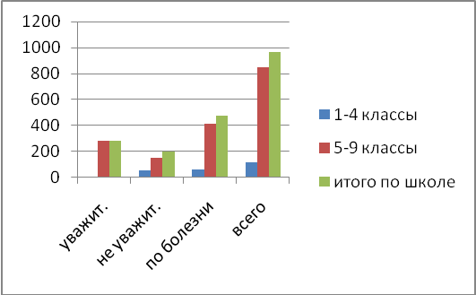

Пропуски уроков показывают, что в 1 четверти 2018-2019 учебного года большое число пропусков по болезни, в основном это простудные заболевания: ОРВИ, ОРЗ. Большое количество пропусков уроков по уважительным причинам.

